El centro de ayuda de la Biblioteca Virtual de Salud de Cuba

Autor: MsC. Arelys Borrell Saburit
borrell@infomed.sld.cu

Institución: Centro Nacional de Información de Ciencias Médicas/Infomed

Provincia: Ciudad de la Habana

2011

Resumen: Biblioteca Virtual en Salud de Cuba (BVS) es una colección descentralizada y dinámica de fuentes de información, cuyo objetivo es el acceso equitativo al conocimiento científico en salud. La BVS presenta un centro de ayuda que proporciona diversos tipos de orientación. El propósito de este trabajo es mostrar los cuatros tipos de ayuda que ofrece este centro; se explica su función y se analizan las estadísticas de uso. Se concluye que el centro da ayuda constituye una herramienta idónea para contribuir a la educación de usuarios para la búsqueda eficaz de la información.
Palabras clave: BVS, Ayuda

El centro de ayuda de la Biblioteca Virtual de Salud de Cuba

Introducción
La Biblioteca Virtual de Salud de Cuba (BVS) es una colección descentralizada y dinámica de fuentes de información, cuyo objetivo es el acceso equitativo al conocimiento científico en salud. Se distingue porque solo incluye recursos de información que obedecen a criterios de selección y control de calidad.
La BVS está dirigida a los profesionales y técnicos de la salud, de la información, y estudiantes del sector de la salud, básicamente, aunque también al público en general.
La BVS cuenta con bases de datos de referencias bibliográficas de recursos de información sobre temas de ciencias de la salud en general y temas específicos de áreas especializadas, enriquecidas con enlaces a los textos completos y a bases de datos de directorios de entidades del área de salud de la región.
La BVS contiene publicaciones electrónicas que incluyen los tipos clásicos de literatura científico-técnica (revistas, monografías, documentos gubernamentales, tesis y fuentes de información de apoyo a la educación y a la toma de decisión), enriquecidas con hipertextos y organizadas en bases de datos en línea. Este componente es el más importante por la expansión de la biblioteca clásica de literatura científico-técnica.
El espacio virtual de la BVS tiene una serie de ventajas, tales como superar las barreras del espacio y el tiempo, posibilidad de acceder desde cualquier lugar y a cualquier hora del día, además de que muestra una ayuda en línea correspondiente a los diferentes recursos de información.
La BVS contiene un centro de ayuda cuyo objetivo principal es contribuir a la educación de los usuarios para la búsqueda eficaz de la información. Esto se logra mediante un conjunto de materiales de distintos tipos para abordar la diversidad de necesidades de aprendizaje de los usuarios. Cada uno de los recursos que aparecen en la BVS posee al menos uno de estos tipos de ayuda.
El propósito de este trabajo es mostrar los cuatros tipos de ayuda que ofrece el centro de ayuda, explicar su función y analizar las estadísticas de uso.
Descripción del sitio “Centro de ayuda de la BVS”
En el centro de ayuda de la BVS (http://bvsayuda.sld.cu/) se distinguen cuatro tipos de ayuda:
- Hoja informativa
- Preguntas más frecuentes (FAQ)
- Tutoriales
- Manuales
A continuación se describen los cuatro tipos de ayuda.

1. Hojas informativas:
La hoja informativa es el modo más sencillo para comunicar información estandarizada sobre los servicios, productos y fuentes de información. Las hojas informativas generalmente responden a siete preguntas: qué es, a quién va dirigido, cómo funciona, por qué se concibió, quién realiza el servicio, proyecciones futuras y qué beneficios ofrece a los usuarios.
Ejemplo de hoja informativa:
http://bvsayuda.sld.cu/ayudas/hojas-informativas/lilacs
2. Preguntas más frecuentes (FAQ):
Las FAQ (por sus siglas en inglés) son listas de preguntas y respuestas que surgen frecuentemente dentro de un determinado contexto y para un tema en particular. Responden a las necesidades de información más puntuales y significativas de los usuarios.
Ejemplo de FAQ: http://bvsayuda.sld.cu/ayudas/faq/faqsection_view?section=Atenci%C3%B3n%20a%20usuarios
3. Tutoriales:
Los tutoriales son cursos sencillos que ilustran las características de los servicios o productos. En ocasiones contienen animaciones demostrativas de cómo realizar determinadas acciones.
Ejemplo de tutorial:
http://bvsayuda.sld.cu/ayudas/tutorial/guia-paso-a-paso-para-preparar-una-leccion-para-el-supercurso/tutorial-all-pages
4. Manuales:

Los manuales son documentos que contienen las instrucciones para utilizar los productos, servicios y bases de datos.

Ejemplo de manual:

http://bvsayuda.sld.cu/ayudas/manual/manual-del-usuario-wordpress/referencemanual-all-pages

Análisis de las estadísticas de uso del centro de ayuda de la BVS

El centro de ayuda tiene incorporado el sistema de estadística Piwik desde enero del año 2010. Para este trabajo se tuvieron en cuenta los meses de enero a agosto del 2010 y los meses de enero a agosto del 2011 para tener uniformidad en los datos tomados y poder valorar como se están comportando.

El sistema Piwik permite conocer los siguientes aspectos:
- cantidad de usuarios que visitan el centro de ayuda
- palabras claves más utilizadas por las cuales el usuario intenta recuperar la información
- motores de búsqueda usados
- hora en que los usuarios acceden a los diferentes tipos de ayuda
- navegadores más utilizados
- sitios web a través de los cuales los usuarios llegan al centro de ayuda.

Los resultados fueron los siguientes:
- Cantidad de visitantes: En el año 2010, visitaron el centro de ayuda 60 310 usuarios, y en el año 2011 la cantidad de usuarios que visitaron el centro de ayuda fue de 63 357, evidentemente podemos notar que hubo un incremento de 3 047 usuarios con respecto al año anterior.

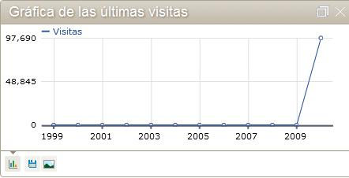

Fig. 1. Últimas visitas 2010

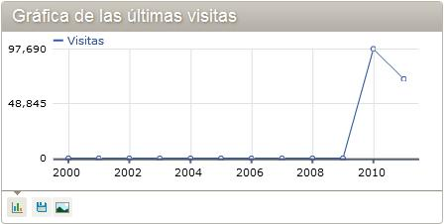

Fig. 2. Últimas visitas 2011

2. Palabras clave: Las palabras claves más utilizadas para la búsqueda en los años 2010 y 2011 fueron: Pubmed Central, Hinari, Ebsco, Pubmed artículos, operadores booleanos y palabras claves formuladas en forma de preguntas que se refieren especialmente al localizador de información en salud: ¿qué es una recomendación?, ¿qué es un comentario?, etc.

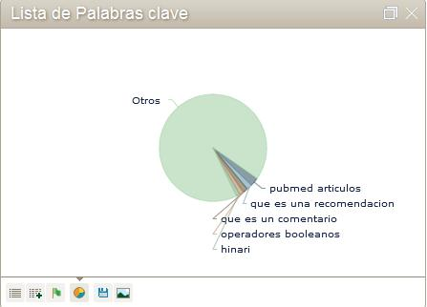

Fig. 1 Lista de palabras claves 2010

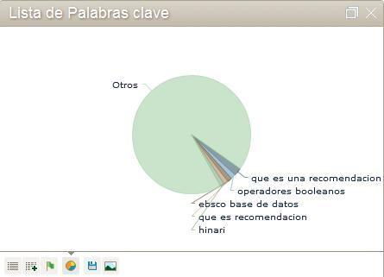

Fig. 2 Lista de palabras claves 2011

- Motores de búsqueda: En cuanto a los motores de búsqueda, el más utilizado es Google, a continuación Google Images y se destacan otros como Ask, Bing, Conduit.com,.

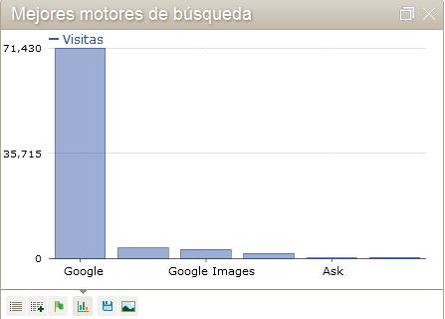

Fig. 1 Motores de búsqueda 2010

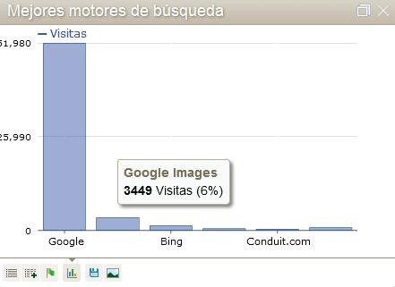

Fig. 2 Motores de búsqueda 2011
- Horas: La hora de más afluencia al centro de ayuda es las ocho de la noche, pero se aprecia que existe un aumento de visitantes entre las cinco y las once de la noche.

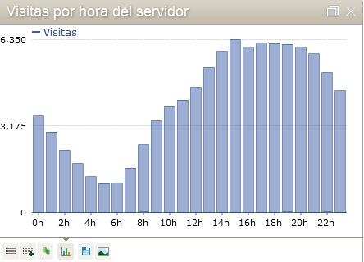

Fig. 1. Visita por hora del servidor 2010

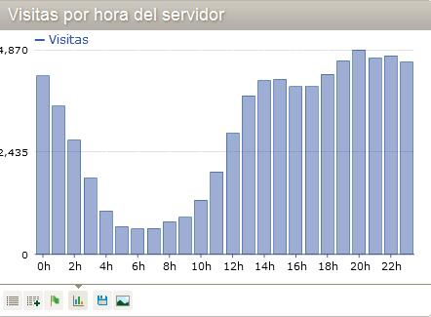

Fig. 2. Visita por hora del servidor 2011

- Navegadores: Los navegadores más utilizados por los visitantes fueron Internet Explorer 8.0, Firefox 3.6, Firefox 3. 5, entre otros

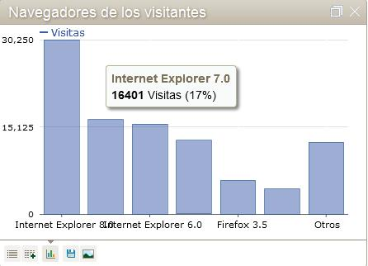

Fig. 1. Navegadores de los visitantes 2010

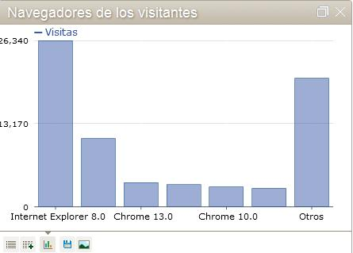

Fig. 2. Navegadores de los visitantes 2011

- Sitios de entrada: Los sitios web por los cuales acceden los usuarios al centro de ayuda son: www.bvscuba.cu, www.liscuba.cu, y www.sld.cu alternándolo con www.infomed.sld.cu

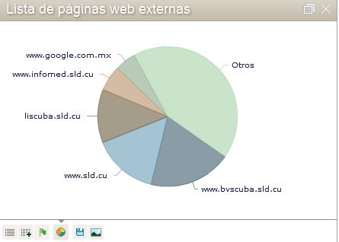

Fig. 1. Lista de páginas web externas 2010

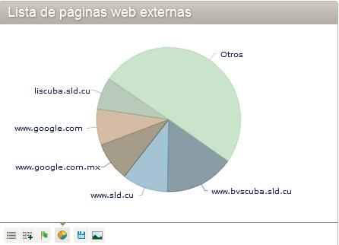

Fig. 2. Lista de páginas web externas 2011

Conclusiones

La incorporación del Centro de ayuda a la BVS ha constituido un salto de calidad en cuanto que esta herramienta proporciona un conjunto de ayudas de una forma amigable para el usuario.

Recomendaciones
- Realizar pruebas con usuarios con vistas a disponer de una retroalimentación sobre la calidad del servicio del centro de ayuda
- Desarrollar servicios de ayuda en línea y tiempo real, que puedan dar solución instantánea a las preguntas de los usuarios
- Elaborar tutoriales Web para los recursos y productos que no los tengan

Bibliografía
- Centro Nacional de Información de Ciencias Médicas [Internet]. La Habana Centro de ayuda; c1999-2011[citado 20 Ago. 2011; http://bvsayuda.sld.cu/ayudas/hojas-informativas/bvs
- Urra, P., Kouri,G. Informe de país. BVS Cuba. 5ta reunión de coordinación de la BVS. Ciudad de la Habana: Centro Nacional de Ciencias Médicas [citado 20 Ago. 2011]. Disponible en: bvs5.crics8.org/docs/es/Presentacion_BVS_Cuba_070508.2.pdf
- INTERNET Visible e invisible: búsqueda y selección de recursos de información en Ciencias de la Salud. Madrid: Instituto de Salud Carlos III, 2004[citado 20 Ago. 2011]. Disponible en: bvs.isciii.es/mono/pdf/BNCS_01.pdf

